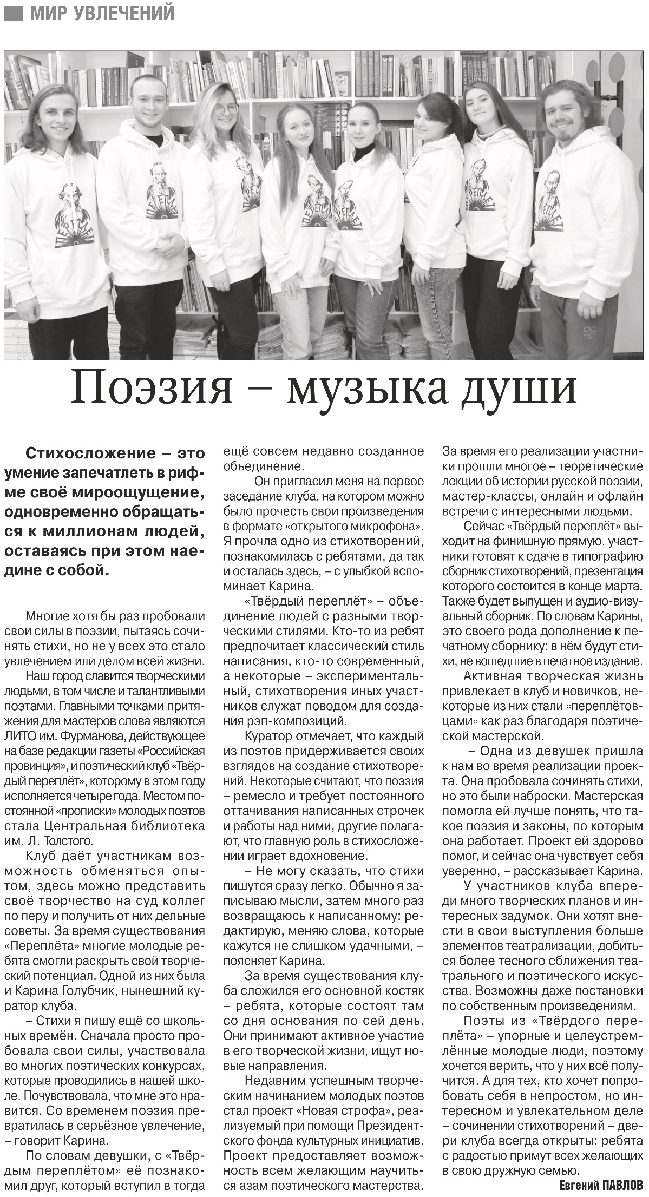

**Павлов, Е. Поэзия - музыка души / Е. Павлов // Российская провинция. - 2024. - 23 марта. - С. 2.**